Схема мыследеятельности
Разбор “на пальцах” для внутреннего использования

Введение
В документе делается попытка описать схему мыследеятельности Георгия Петровича Щедровицкого как можно более доступно для понимания.
Эта схема является базовой для всего системно-мыследеятельностного подхода, поэтому ее понимание очень важно для любой работы, использующей СМД.
Схема достаточно сложная и изобилует деталями, при этом Г.П. Щедровицкий считал, что ее нельзя упростить без потери смысла. Поэтому ее нужно объяснять по частям.
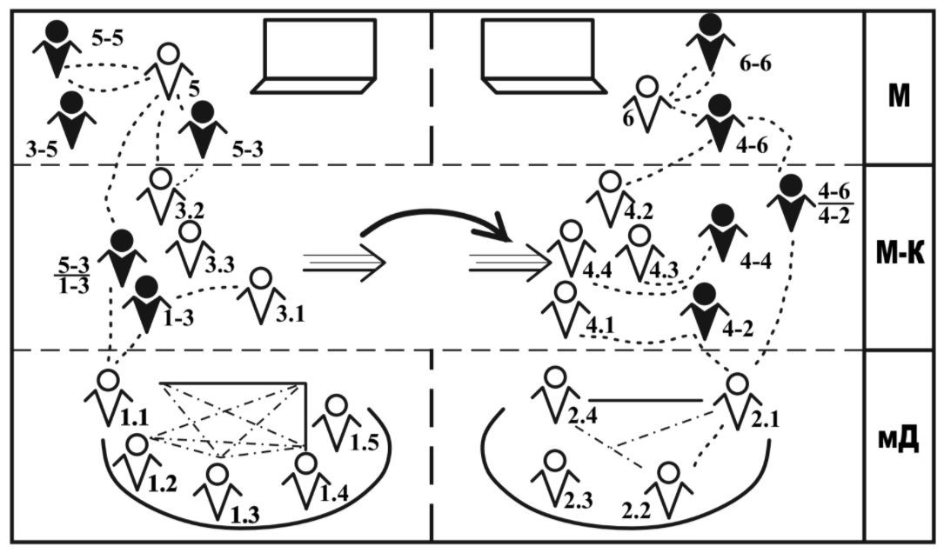

Источники
Схема описана в статье Г.П. Щедровицкого “Схема мыследеятельности – системно-структурное строение, смысл и содержание”, опубликованной в 1986 году.
При разборе использовалась презентация Николая Федоровича Андрейченко “Анимированная визуализация схем из статьи Г.П. Щедровицкого “Схема мыследеятельности – системно-структурное строение, смысл и содержание”, 1986 г.”, подготовленная в рамках семинара “Онтология образования” 20.04.2024.

Монологический акт
Схема построена вокруг процесса понимания, который возникает при вербальной (словесной) передаче некоторого опыта от одного участника другому.
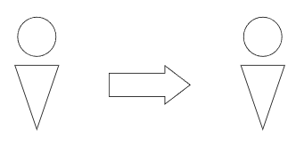
Передача односторонняя, то есть это монолог. Монолог взят как самый простой элемент, из которого можно строить более сложные.
Например, диалог можно представить как последовательность монологов между двумя участниками. Полилог (когда участников больше двух) тоже можно разбить на отдельные монологи.

Три пояса мыследеятельности
Георгий Петрович считал, что в реальном мире деятельность (и каждое отдельное действие) могут существовать только вместе с мышлением и коммуникацией. Всё вместе называется “мыследеятельностью”.
ГП призывал использовать понятие “мыследеятельность” вместо “деятельности”, как более соответствующее реальности.
Эти три составляющие мыследеятельности отображаются на схеме в виде трех горизонтальных поясов, которые расположены друг над другом в строго определенном порядке.
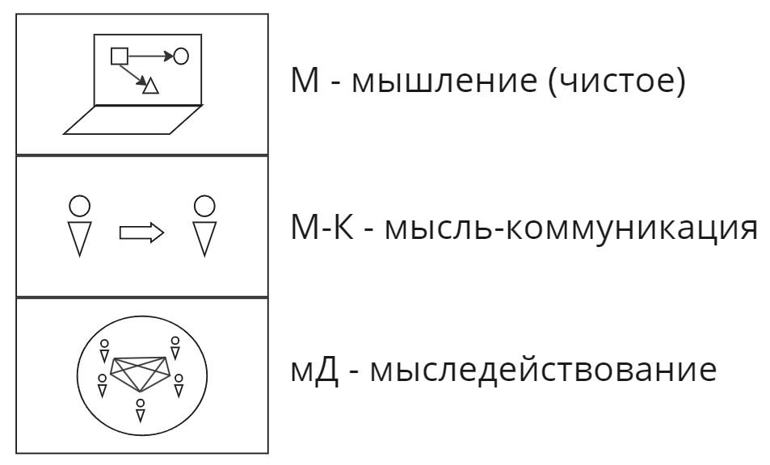
Мыследеятельность состоит, таким образом, из трех составляющих – “автономных поясов мыследеятельности”.

Коллективно-групповое мыследействование (мД)
Пояс коллективно-группового мыследействования обозначается как мД.
Хотя отдельное действие может принадлежать отдельному индивидууму, но в общественной жизни деятельность носит коллективно-групповой характер.
То есть, в этом поясе лежит деятельность, и в качестве аксиом полагается, что:
- действие не может существовать без мышления (поэтому оно называется мыследействием,
- действие в рассматриваемой методологии всегда рассматривается как коллективно-групповое, в противном случае оно лежит за рамками методологии.
На схеме мыследействование изображается в виде контура, в котором несколько участников связаны друг с другом линиями.
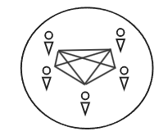
На практике (в отличие от теоретических статей) понятие “мыследействование” используется не так часто, говорят просто “деятельность”.

Мысль-коммуникация (М-К)
Пояс мысли-коммуникации обозначается как М-К.
Под мыслью-коммуникацией понимается обмен словесными текстами, в устной или письменной форме.
То есть, это передача мысли через коммуникацию между участниками мыследеятельности, осуществляемая в вербальной форме, через текст.

Это центральная часть схемы, которая отражает собственно вербальный монолог.

Чистое мышление
Пояс мышления обозначается как М.
По Г.П. Щедровицкому, “то, что по традиции было принято называть «мышлением», разделяется на две принципиально разные составляющие — «мысль-коммуникацию» и «чистое мышление»”.
Чистое мышление развертывается в невербальных формах: схемах, формулах, графиках, таблицах, картах, диаграммах и так далее.
Для того чтобы развернуть чистое мышление (которое в СМД часто называется просто “мышлением”), необходим “экран”, или “доска” – внешний носитель, на котором отображаются схемы или другие невербальные формы мышления.
Поэтому пояс мышления отображают в виде “ноутбука” (прямоугольник с параллелограммом внизу) или “доски” (простого прямоугольника”).
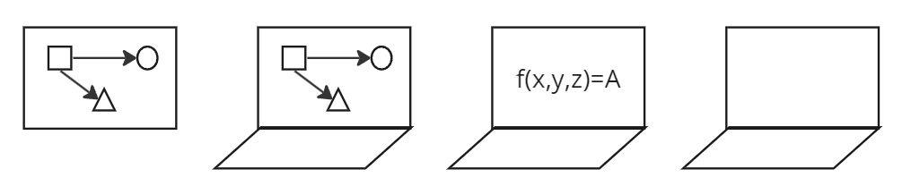
Иногда на экране дополнительно рисуют геометрические фигуры или формулы.

Объединение схем: монолог и мыследеятельность
Объединим схему монологического акта и схему трех поясов мыследеятельности.
Левый участник монолога, которого можно назвать “говорящим”, “мыслящим” или “объясняющим”, передает свой опыт правому участнику, которого называют “понимающим”.
Для каждого из участников нарисуем три пояса мыследеятельности.
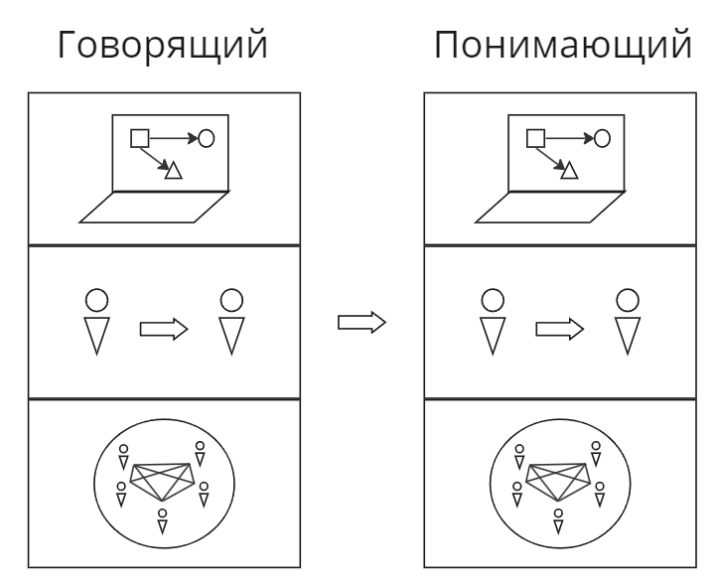

Мысль-коммуникация двух участников
Средний пояс (мысль-коммуникация) у участников общий. То есть, оба они находятся в одной и той же мысли-коммуникации, только один передает, а другой принимает. Поэтому средние слои на этой схеме объединяются.
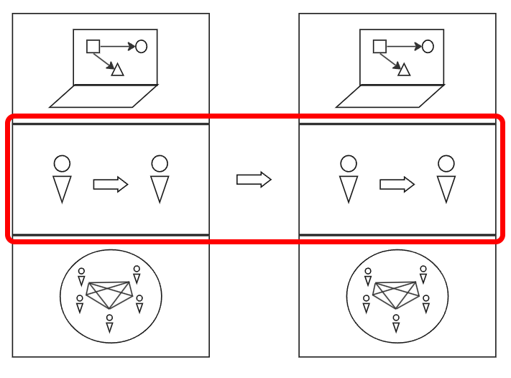
Но при этом важно подчеркнуть, что их понимание неодинаково. Каждый находится как бы в своей собственной мысли-коммуникации. Передача опыта через “внешний мир” не идеальна и не полна.
На схеме пояс мысли-коммуникации рисуется общий, поскольку оба участника находятся в общем процессе мысли-коммуникации (один передает другому).
При этом для каждого из них рисуется собственная стрелка, которая соответствует, с одной стороны, упаковке мысли в текст, а с другой стороны – распаковке мысли из текста.
Кроме того, на схеме рисуется стрелка другой формы, которая отражает связь между этими двумя процессами. Можно сказать, что эта стрелка обозначает передачу упакованного текста от одного участника к другому через физический мир.
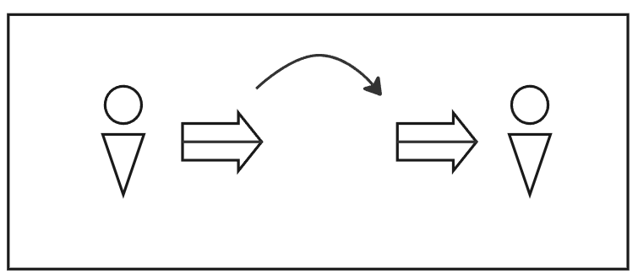
Пояс мысли-коммуникации является центральным в мыследеятельности, он объединяет левую и правую части схемы и одновременно связывает чистое мышление с деятельностью.

Мыследействие двух участников
Нижний пояс (коллективно-групповое мыследействие, или мД) у каждого из них может быть свой, то есть деятельность у них разная.
Объясняющий руководствуется своим опытом деятельности, который пытается облечь в форму слов.
Понимающий должен применить то, что он понял, в своей собственной деятельности.
Даже если они участвуют в некоторой совместной деятельности, каждый из них “видит” её по-своему.
Поэтому Г.П. Щедровицкий на общей схеме рисует как бы две разных деятельности: они отличаются количеством участников и наличием связей между ними.
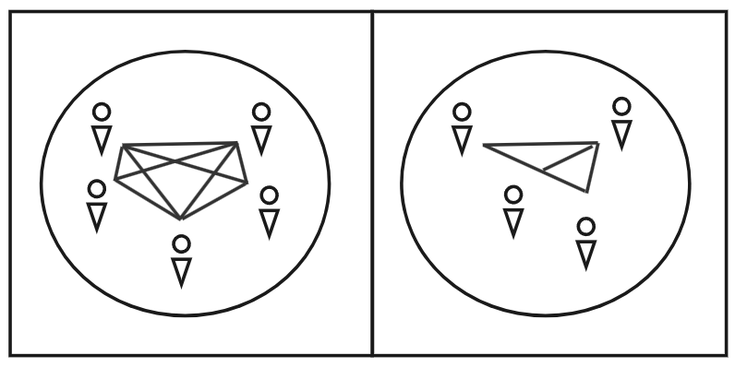

Мышление двух участников
Содержание мышления у каждого из участников тоже может быть индивидуальным.
Более того, оно может принимать разные формы, например, один из участников работает со схемами, а другой с формулами.
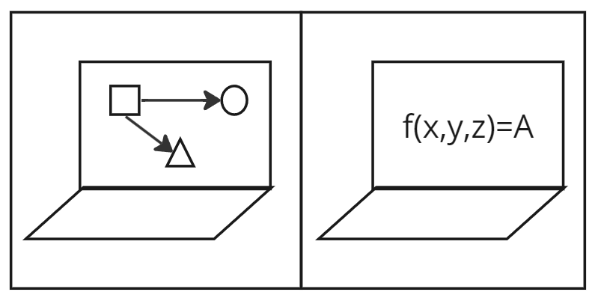
При этом принципиально важно, что мышление может быть коллективно-групповым, и, более того, коллективно-групповое мышление – ключевая практика СМД.
Работа с общим экраном позволяет развернуть мышление для целой группы, и тогда каждый отдельный участник размещает на общей схеме часть своей индивидуальной схемы.

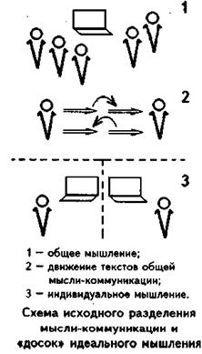
Однако если говорить о самой простой (базовой) схеме мыследеятельности, то на ней содержание мышление в общем случае может не обобществляться, так что для каждого участника рисуется свой собственный экран.

Объединяем пояса
Если снова объединить эти схемы с учетом вышесказанного, получаем такую схему:
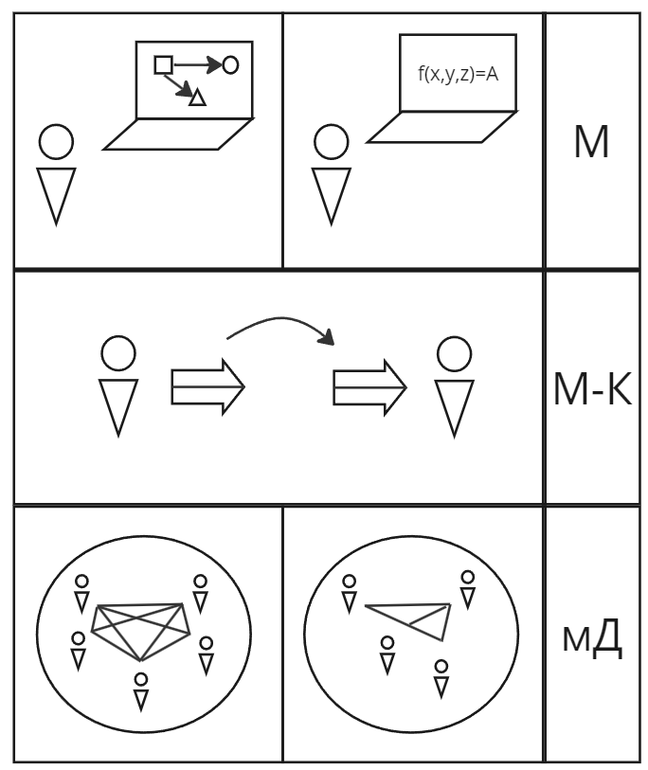
Итак, левая часть схемы соответствует “говорящему”, а правая – “понимающему”. У них происходит общая мысль-коммуникация (средний пояс), каждый из них участвует в собственных мыследействиях (снизу), и каждый работает с индивидуальным содержанием мышления (сверху).
Получается шесть секторов, которые Георгий Петрович нумерует слева направо, снизу вверх:
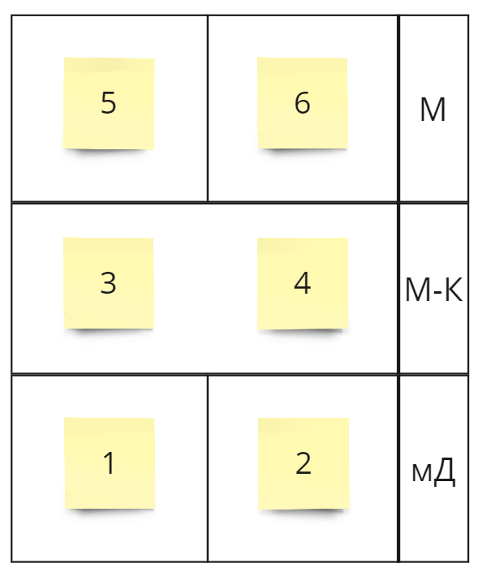
Эта нумерация дальше используется для того, чтобы детальнее рассмотреть весь спектр процессов, которые могут происходить на схеме.

Номера позиций на схемах мыследействия (мД)
В поясе мыследействия все участники деятельности пронумерованы.
У них двухуровневая нумерация. Первый уровень соответствует номеру схемы (левая нижняя – схема 1, правая нижняя – схема 2), второй уровень – номеру участника на этой схеме.
Например, “человечек” под номером 2.3 – это участник 3 на схеме 2.
На левой схеме нумерация позиций идет против часовой стрелки, а на правой – по часовой. Но в обоих случаях можно сказать, что позиции нумеруются от внешней стороны к внутренней.
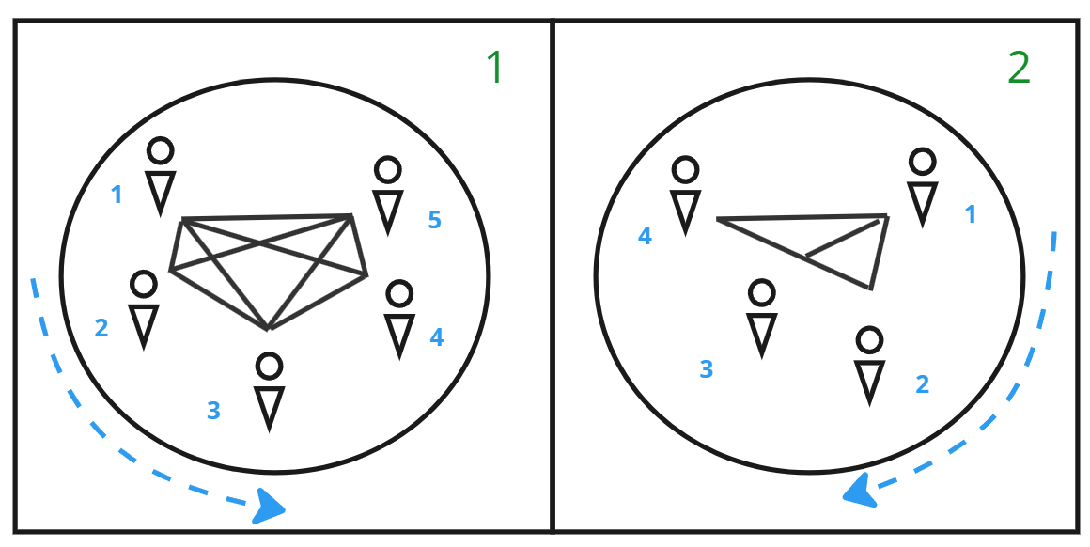
Количество участников и связи между ними взяты для примера, поэтому существенной смысловой нагрузки эти номера на нижней части схемы не несут.


Номера позиций на схеме мышления (М)
На верхних схемах “человечки” тоже пронумерованы. Но на каждой из этих схем только один участник процесса. На левой верхней схеме (схема 5) это “объясняющий”, на правой верхней (схема 6) это “понимающий”.
Этим позициям просто присвоены номера, совпадающие с номером схемы.
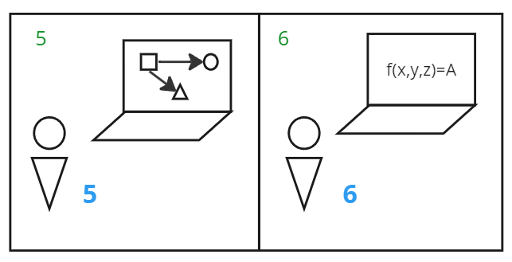

Номера позиций на схеме мысли-коммуникации (М-К)
Мысль-коммуникация устроена сложнее, потому что она связывает между собой мыследействие и мышление.
Возможно несколько вариантов такой взаимосвязи, которые далее мы рассмотрим по порядку.

Выход в мысль-коммуникацию из деятельности
Первый вариант предполагает, что участник, находящийся в деятельности, “поднимается” над ситуацией, чтобы проанализировать ее как бы со стороны и облечь в вербальную форму.
Такой выход из деятельности для ее анализа называется в СМД рефлексией.
В данном случае, один из участников деятельности выходит в мысль-коммуникацию, чтобы отрефлексировать деятельность, упаковать ее в текст и передать понимающему.
На схеме этот вариант обозначен номером 3.1, где 3 – номер средней левой схемы, а 1 – первый из рассматриваемых случаев.
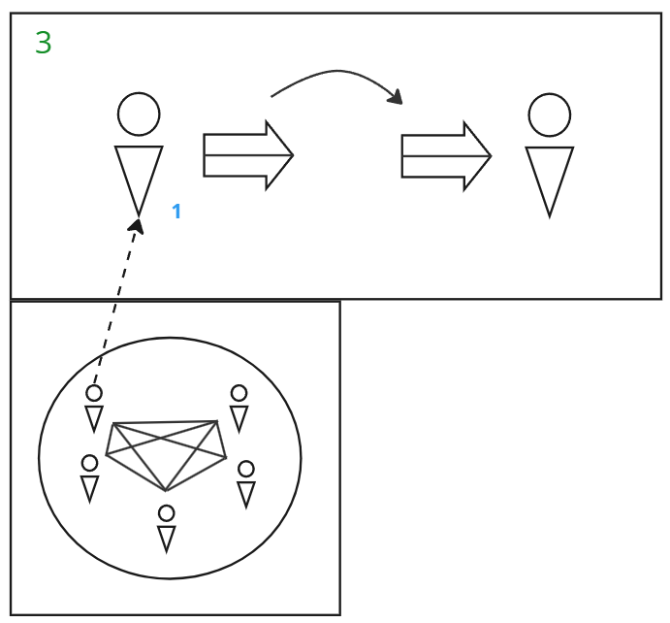

Выход в мысль-коммуникацию из мышления
Вторая ситуация возникает, когда чистое мышление нужно облечь в текст. Например, когда есть схема, и её нужно подробно описать или объяснить.
На схеме мысли-коммуникации этот вариант имеет номер 3.2.
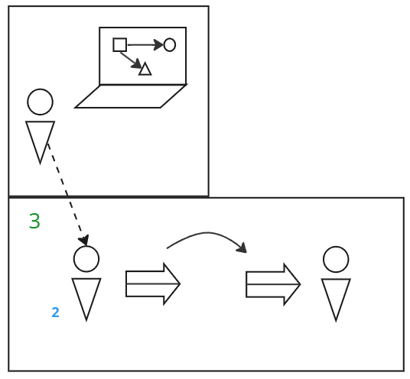

Связь мышления и мыследействия через М-К
Третий вариант – когда текст связывает деятельностную ситуацию и чистое мышление.
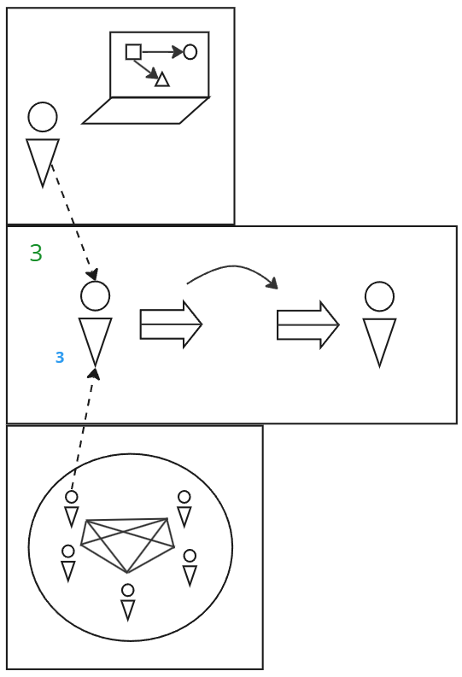

Обычные и рефлексивные позиции
Схемы М и МК включают два типа позиций, закрашенные белым и черным цветами.
Вначале следует рассмотреть позиции, закрашенные белым,


